**ПЛАН-КОНСПЕКТ УРОКА**

|  |  |  |
| --- | --- | --- |
|  | *ФИО учителя:* | **Маслакова Марина Владимировна** |
|  | *Место работы:* | **МОУ «Лицей г. Черемхово»** |
|  | *Должность:* | **учитель** |
|  | *Предмет:* | **алгебра** |
|  | *Класс:* | **9** |
|  | *Тема и номер урока*  *в теме:* | **Квадратичная функция в уравнениях с параметрами** |
|  | *Базовый учебник:* | **Н. Я. Виленкин Алгебра 9 класс** |

***Цель урока* (для учителя):**

1. Развитие исследовательских умений, навыков самостоятельной работы.
2. Углубить знания учащихся по данной теме.
3. Воспитание у учащихся интереса к предмету, доброжелательности, умения работать в коллективе.

***Цели урока (для ученика):***

1. Закрепление знаний по теме «Квадратные уравнения с параметрами»
2. Учиться навыкам исследовательской деятельности, самостоятельно добывать знания.

***Задачи* *урока:***

***Обучающие:***  научить учащихся самостоятельно формулировать теоремы о корнях квадратного уравнения

***Воспитательные:*** развитие познавательного интереса у учащихся при исследовательской работе, уверенности в собственных силах.

***Развивающие:*** развитие приемов умственной деятельности (анализ, сравнения, обобщение).

***Тип урока:*** Урок закрепления полученных знаний

***Формы работы учащихся:*** индивидуальная, групповая, фронтальная

***Оборудование:*** Мультимедийный проектор, ноутбуки, карточки с тестами, листы для фронтального опроса, сигнальный флажок.

**СТРУКТУРА И ХОД УРОКА**

1. **Вводная часть**

Решение многих задач с параметрами так или иначе связано с квадратным трехчленом, особенно с существованием корней и их расположением, т.е. дано квадратное уравнение с параметрами *aх2 + bх + с = 0* и поставлены условия расположения его корней относительно заданных точек.

Требуется определить, при каких значениях параметров корни данного уравнения удовлетворяют поставленным условиям.

**II. Проверка знаний учащихся**

**2.1 Проверка знаний теории по теме «Квадратное уравнение» в форме математического диктанта.**

|  |
| --- |
| 1. Квадратным уравнением называется уравнение вида *ax2 + bx + c = 0 (а≠0)* 2. Записать формулу дискриминанта квадратного уравнения   *ах2 + bх + с = 0 D = b2 – 4ac*  Корни квадратного уравнения вычисляются по формуле *x1,2* =   1. Записать теорему Виета для квадратного уравнения *ах2 + вх + с = 0*   *x1 + x2 =* *- x1∙x2* =   1. Координаты вершины параболы хв = -  ув = - 2. Квадратное уравнение имеет 2 действительных корня *D > 0* 3. Квадратное уравнение имеет 2 действительных равных корня *D = 0*   8. Квадратное уравнение не имеет действительных корней *D < 0* |

Правильность выполнения данного задания можно проверить, используя теоретический слайд по теме «Решение квадратного уравнения» (№ 1 из таблицы приложения)

<http://school-collection.edu.ru/catalog/rubr/e52cbe9a-ca09-4205-b6b7-26f833dd4f1f/82308/?interface=catalog&class=51&subject=17>

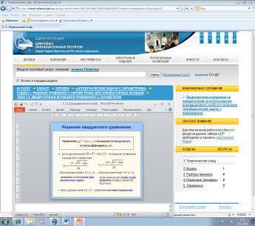

**2.2 Фронтальный опрос с помощью проектора (звуковой слайд)** (учащиеся выполняют на листочках, которые затем сдают учителю)

**При каких условиях уравнение**  *ах2 +bх + с = 0 (а >0)* имеет:

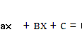

А) два корня одинакового знака

Б) два корня разного знака

В) модуль положительного корня больше модуля отрицательного корня

Г) модуль отрицательного корня больше модуля положительного корня.

(**Проверка письменного опроса с помощью мультимедийного проектора.** [**Презентация**](Презентация.ppt)**. Слайд 8.** № 2из таблицы приложения)

а)  б)  в)  г) 

1. **Основная часть**

**Проблема:** Исследовать количество корней квадратного уравнения общего вида. **Цели исследования:**

а) развитие исследовательских умений, навыков самостоятельной работы

б) воспитание познавательного интереса к математике

в) воспитание наблюдательности, способности к коллективной работе.

**Задача:** Провести анализ количества корней квадратного уравнения с параметрами.

**Объект исследования:** Квадратное уравнение с параметрами.

**Предмет исследования:** Корни квадратного уравнения с параметрами.

**Методы.** От частного к общему.

**Результат.** Оформление в виде таблицы.

**Учитель.** Рассмотрим 4 задачи на нахождение корней квадратного уравнения с параметром. Каждая группа получит одну задачу, обсудит ее решение, если возникли затруднения, то можно получить подсказку в виде пошагового решения по следующей ссылке:<http://school-collection.edu.ru/catalog/rubr/e52cbe9a-ca09-4205-b6b7-6f833dd4f1f/82310/?interface=catalog&class=51&subject=17>

(№ 3 из таблицы приложения)

На выполнение этого задания отводится 10 минут.

Учитель раздает группам задания, и учащиеся приступают к работе (звучит тихо музыка. [Презентация](Презентация.ppt) . Слайд 13.).

**Пример 1.** *Решить при всех а: х2 + 2х – а = 0*

**Пример 2.** *Решить при всех в: х2 + 2вх – 1 = 0*

**Пример 3.** *Решить при всех р: х2 – рх + 4 = 0*

**Пример 4.** *Решить при всех а: ах2 + 2х – 4 = 0*

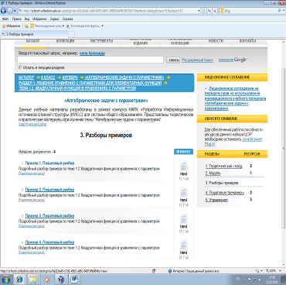

**Учитель.** Ребята, вы проверили свои решения с пошаговым решением, в тетрадях отметили свои ошибки и недочеты. Теперь представитель каждой группы доложит решение своей задачи.

**IV Закрепление**

Для закрепления знаний, умений и навыков решить следующие уравнения:

* + - 1. *Решить при всех а: х2 – 8х – а + 16 = 0*
      2. *Решить при всех а: х2 + 2ах – 6 = 0*
      3. *Решить при всех в: х2 – 4вх = в – 2 = 0*

**V Контроль**

Каждая группа выполняет задания из раздела «Задачи для самоконтроля». Задания можно получить на ссылке (№ 4 из таблицы приложения)

<http://school-collection.edu.ru/catalog/rubr/e52cbe9a-ca09-4205-b6b7-26f833dd4f1f/82310/?interface=catalog&class=51&subject=17>

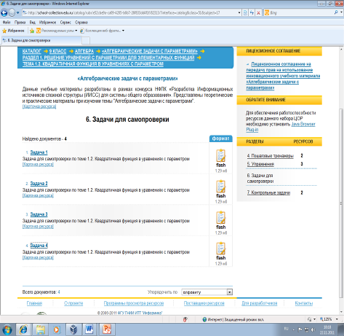

**VI Итог урока. Задание на дом.**

***Решить для всех а:***

***х2 + 10х + а = 0***

***х2 + 2х + в – 1 = 0***

Приложение к плану-конспекту урока

**Квадратичная функция в уравнениях с параметрами**

**ПЕРЕЧЕНЬ ИСПОЛЬЗУЕМЫХ НА ДАННОМ УРОКЕ ЭОР**

|  |  |  |  |  |
| --- | --- | --- | --- | --- |
| **№** | **Название ресурса** | **Тип, вид ресурса** | **Форма предъявления информации** *(иллюстрация, презентация, видеофрагменты, тест, модель и т.д.)* | **Гиперссылка на ресурс, обеспечивающий доступ к ЭОР** |
| 1 | Решение квадратного уравнения И1 | информационный | Иллюстрация в виде таблицы | http://school-collection.edu.ru/catalog/rubr/e52cbe9a-ca09-4205-b6b7-26f833dd4f1f/82310/?interface=catalog&class=51&subject=17 |
| 2 | Решение квадратного уравнения К1 | контролирующий | Презентация (слайд 8) |  |
| 3 | Нахождение корней квадратного уравнения с параметром | практический | Пошаговый тренажер | http://school-collection.edu.ru/catalog/rubr/e52cbe9a-ca09-4205-b6b7-26f833dd4f1f/82310/?interface=catalog&class=51&subject=17 |
| 4 | Алгебраические уравнения с параметром | контролирующий | тест | http://school-collection.edu.ru/catalog/rubr/e52cbe9a-ca09-4205-b6b7-26f833dd4f1f/82310/?interface=catalog&class=51&subject=17 |